Docentenhandleiding

ERK-schema

Vaardigheid | ERK-niveau | Je oefent met deze opdracht:
Kijkluisteren | B1 | - Kan de hoofdpunten vatten van televisieprogramma’s over vertrouwde onderwerpen wanneer deze betrekkelijk langzaam en helder worden gepresenteerd.
Lezen | B1 | - Kan belangrijke feitelijke informatie begrijpen in korte verslagen en artikelen.
Bron: www.erk.nl

Doelgroep
Deze opdracht is geschikt voor leerlingen van 4 havo en 4 vwo.

Doel
De leerlingen gaan aan de slag met het thema ‘normen en waarden’ met als focuspunt ‘beroep’. Ze worden aan het denken gezet over hun eigen normen en waarden (en eigenschappen) en welke eigenschappen er bij het beroep horen dat ze later zouden willen uitoefenen.

Inleiding
De actuele opdracht van deze maand gaat over ‘normen en waarden’.

Opbouw van de les
Opdracht 1
De leerlingen activeren hun voorkennis over het thema ‘normen en waarden’.

Opdracht 2
De leerlingen bekijken een video met als thema ‘Waarden herkennen’. Ze noteren hierbij wat ze nog niet over dit thema wisten, ze beschrijven in eigen woorden de kern van de video en tot slot kiezen ze uit een woordwolk eigenschappen (waarden) die bij hen passen.

Opdracht 3
De leerlingen lezen een tekst over normen en waarden op het werk en hoe die in strijd kunnen zijn met hun eigen eigenschappen. Ze zoeken verbanden met de bekeken video, noteren voorbeelden uit de tekst en vergelijken de eigenschappen die bij hun droomberoep passen met hun eigen eigenschappen.

Antwoordblad

1. Werte und normen
1) Beschreibe in eigenen Worten, was ‚Werte und Normen‘ deiner Meinung nach sind.
Eigen antwoord

2) Arbeitet zu zweit. Vergleicht eure Antworten. Welche Übereinstimmungen und welche Unterschiede gibt es?
Eigen antwoord

2. Sehen
1) Sieh dir auf YouTube das Video Werte erkennen: So findest du heraus, was dir wichtig ist an (00.00 – 03.58 min). Notiere in Stichpunkten, was neu für dich war.
Eigen antwoord

2) Im Video wird gesagt: Unser Wertesystem prägt unsere Identität. Erkläre auf Niederländisch, was damit gemeint ist.
Bijvoorbeeld: Dat je eigen normen en waarden bepalen wie je bent, ze bepalen je identiteit.

3) Sieh dir die Wortwolke an. Wähle 3-5 Eigenschaften, die zu deiner Person passen. Du darfst auch eigene Eigenschaften notieren, die nicht in der Wortwolke stehen.
Eigen antwoord

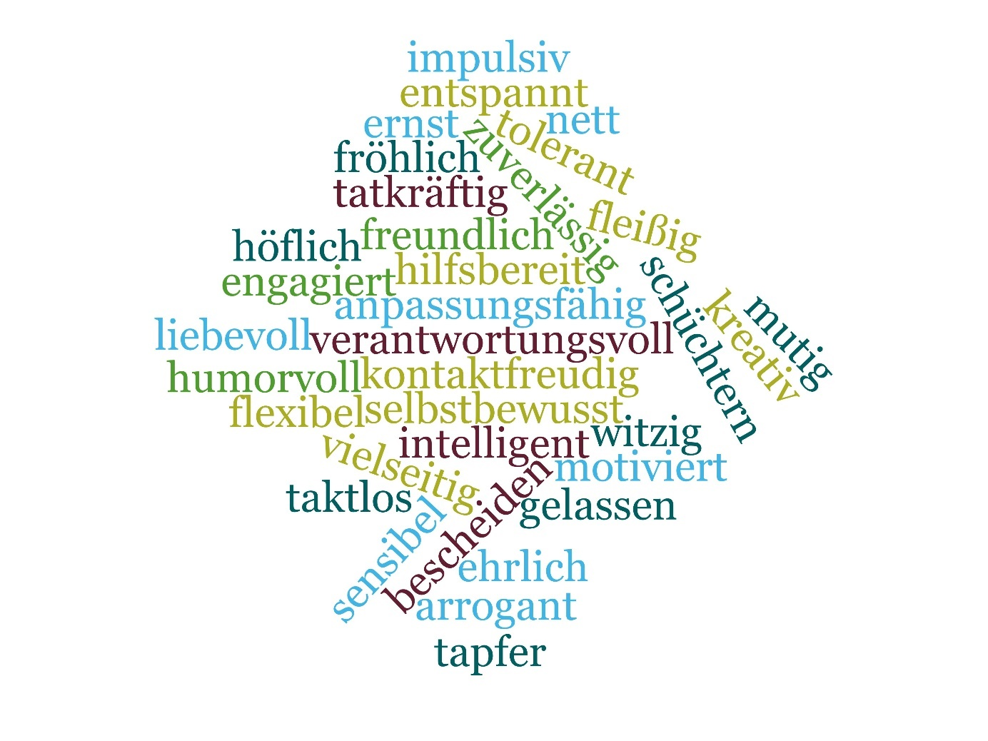

Werte in der Arbeit
Ihre Werte beschreiben, was Ihnen wichtig ist, in der Art und Weise, wie Sie Ihr Leben führen. Sie geben Ihrem Leben Orientierung und sind die Grundlage für Ihre Überzeugungen.

Werte können Ihre Arbeit unterstützen und erleichtern.
Wenn Ihre Werte auf Ihre Arbeit oder Ihr Unternehmen ausgerichtet sind, werden Sie feststellen, dass sie Ihre Arbeit unterstützen und anregen. Zum Beispiel wenn „Vertrauen“ ein hoher Wert für Sie ist, und Sie von vielen Menschen im Job als vertrauenswürdig erlebt werden und Sie andererseits den anderen vertrauen können.

Werte können Ihre Arbeit erschweren.
Wenn einige oder alle Ihre Werte im Widerspruch zu Ihrer Arbeit stehen, werden Sie sich wahrscheinlich sehr verunsichert oder gestresst fühlen. Wenn Sie Wert auf „Genauigkeit“ legen, aber feststellen, dass Sie aufgrund des schnellen Wachstums Ihres Unternehmens zu viel zu tun haben und die Dinge nicht rechtzeitig abgeschlossen werden, werden Sie sich wahrscheinlich sehr unwohl fühlen.

Werte können Ihnen Stress machen.
Wenn Sie sich bei der Arbeit gestresst fühlen, ist es wichtig, die Ursache des Stresses zu verstehen, indem Sie die Situation untersuchen. Wenn „finanzielle Sicherheit“ ein Wert für Sie ist, Sie aber als Selbständiger immer wieder um Aufträge bangen, werden Sie sich häufig unwohl und unsicher fühlen.

Werte können die Beziehungen bei der Arbeit beeinflussen.
Ihre Beziehungen bei der Arbeit können beeinträchtigt werden, weil Ihre Werte und die der Person, mit der Sie es zu tun haben, unterschiedlich sind. Wenn Sie zum Beispiel Wert auf „Privatsphäre“ legen, kann es Sie stören, dass es in Ihrer Abteilung üblich ist, viel über seine Wochenende- oder Urlaubserlebnisse zu erzählen und man auch Ihnen Fragen zu Ihrem persönlichen Leben stellt.

Werte können den Sinn, den Sie in Ihrer Arbeit sehen, beeinflussen.
Ihre Werte zeigen Ihnen, ob Sie in der richtigen Rolle oder in der richtigen Branche sind oder nicht. Wenn Sie „Kreativität“ über alles schätzen, aber Ihre Rolle oder das Unternehmen als Ganzes verlangen, dass Sie Prozesse und Verfahren mit wenig Spielraum für Kreativität und neue Ideen befolgen, sind Sie wahrscheinlich in der falschen Rolle oder arbeiten für das falsche Unternehmen.

Werte können für Konflikte zwischen Privat- und Berufsleben sorgen.
Wenn Sie „Erfolg“ schätzen und dies mit langen Arbeitszeiten verbunden ist, aber Sie auch das „Familienleben“ lieben, was heißt, dass Sie mehr Zeit mit Ihrer Familie verbringen wollen, dann werden Sie eine Diskrepanz zwischen Ihrem Privat- und Geschäftsleben haben.

Quelle: https://die-werteentwicklung.de/ (bearbeitet)

3. Lesen
1) Im Video handelt es von Werten und Normen, auch in Bezug auf die Berufswahl. Du liest gleich einen Text zum Thema ‚Werte in der Arbeit‘. Markiere im Text die Übereinstimmungen mit dem Video. Arbeitet nach dem Lesen und Markieren zu zweit. Besprecht eure Markierungen.

2) Werte können sowohl eine vorteilhafte als auch eine nachteilige Auswirkung auf die Arbeit haben. Ergänze die Tabelle auf Niederländisch mit Beispielen aus dem Text.

Nadelige gevolgen van vaste waarden in combinatie met werk
als je heel precies bent en je kunt deadlines steeds niet halen omdat je bedrijf enorm aan het groeien is
als je financiële zekerheid belangrijk vindt en je je als zelfstandige steeds zorgen moet maken om nieuwe opdrachten
als je je privézaken graag voor jezelf houdt en mensen op de werkvloer naar je weekend en vakantie vragen
als je creativiteit belangrijk vindt en je moet op je werk volgens vaste processen werken
als je succes belangrijk vindt en daarom lang werkt, maar ook je gezinsleven belangrijk vindt en daar veel tijd aan zou willen besteden, dan zit daar een discrepantie

3) Welchen Beruf möchtest du mal ausüben? Denke dir einen Beruf aus (auch wenn du noch keine Idee hast). Welche Eigenschaften braucht man in diesem Bereich?
Eigen antwoord

4) Vergleiche deine Antwort unter 2.3 und 3.3. Würde dieser Beruf aufgrund deiner Werten zu dir passen?
Eigen antwoord

